**📝 Como montar o arquivo Word (.docx) para o gerador de slides**

O documento deve ser digitado com os **títulos exatamente como descrito abaixo**, respeitando a ordem e a formatação.  
Cada campo deve começar com sua **palavra-chave seguida de dois pontos :**.

**📌 Estrutura do documento:**

**Título: A fé que vence o mundo**

**Pregador: Pr. Danilo figueira**

**Versículo chave: 1 João 5:4**

**Texto chave: Porque todo o que é nascido de Deus vence o mundo...**

**Ponto 1: A natureza da fé**

**Subtítulo: A base da confiança**

**Versículo: Hebreus 11:1-4**

**Texto: ¹ Ora, a fé é o firme fundamento das coisas que se esperam, e a prova das coisas que se não veem.**

**² Porque por ela os antigos alcançaram testemunho.**

**³ Pela fé entendemos que os mundos, pela palavra de Deus, foram criados...**

**Ponto 2: A fé que move montanhas**

**Versículo: Marcos 11:23**

**Texto: Em verdade vos digo que qualquer que disser a este monte: Ergue-te...**

**Ponto 3: A fé que persevera**

**Versículo: Marcos 16:6-8**

**Texto: ⁶ Ele, porém, disse-lhes: Não vos assusteis...**

**⁷ Mas ide, dizei a seus discípulos...**

**⁸ E, saindo elas apressadamente...**

**Frase: A fé não é sentimento, é decisão constante!**

**✅ Regras importantes:**

* Os **títulos dos campos** devem estar exatamente assim: Título:, Pregador:, Versículo chave:, Texto chave:, Ponto N:, Subtítulo:, Versículo:, Texto:, Frase:.
* A **continuação dos versículos** deve começar com número sobrescrito (⁶, ⁷...) ou número normal (6, 7).
* O **texto do versículo** pode conter vários versículos agrupados, separados por linhas que comecem com números.
* O campo Frase: é **opcional** e só será exibido no **tema 2 – Culto de manhã**.
* O campo Subtítulo: também é **opcional**, e aparece no slide apenas se o tema for 2.

**📁 Nome do arquivo:**

O arquivo deve permanecer no mesmo local do aplicativo e seu nome precisa ser obrigatoriamente entrada.docx.

**Escolha de tema**

Ao clicar no executável será perguntado qual tema deseja escolher.

**Tema 1 - Padrão online**

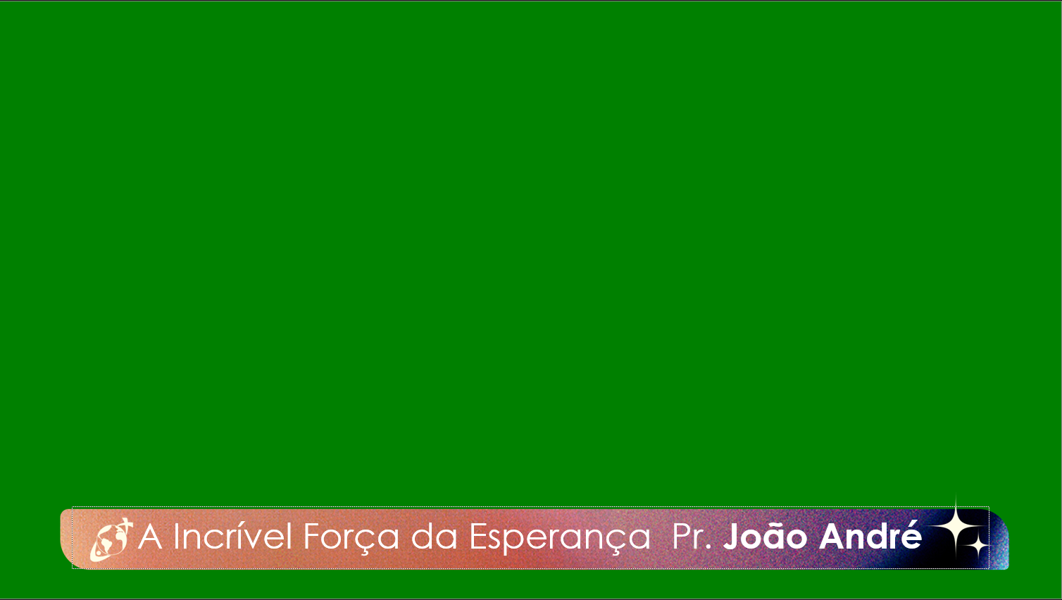

**Tema 2 - Padrão manhã**

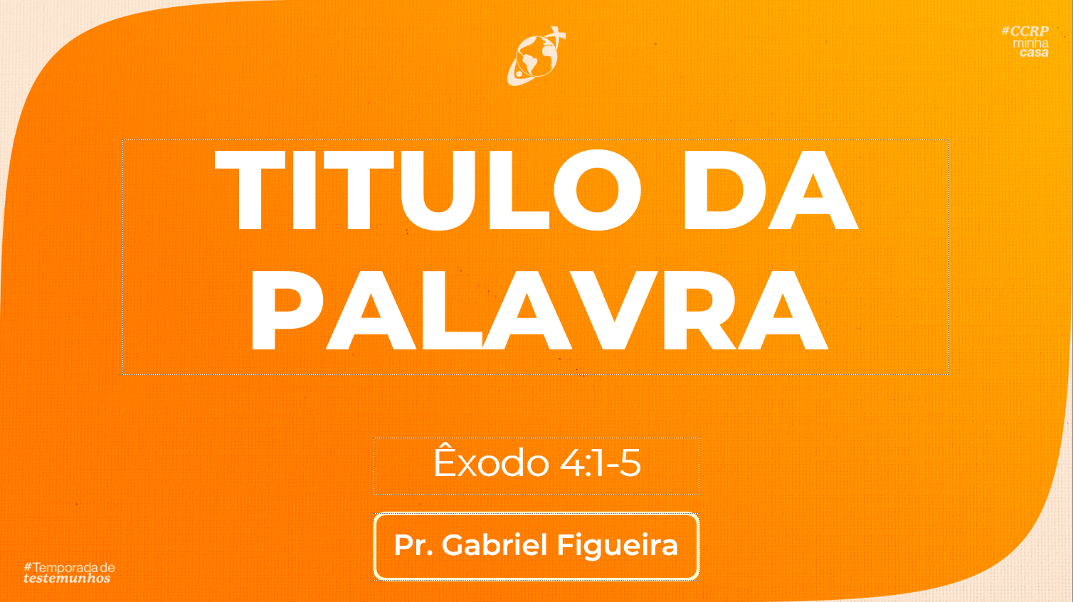

**Tema 3 - Padrão Yes**

